# OS Linux - Struktura OS, Shell koncepce, typy, příkazy. Správa programového vybavení. Start systému. Služby, naplánované procesy. Souborový sytém, Účel základních adresářů.

## Struktura OS

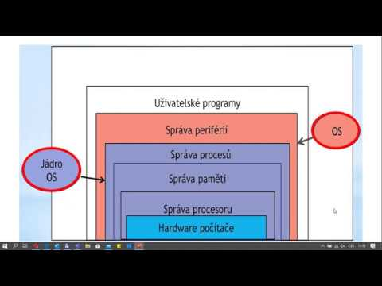

### Úkoly OS:

* Spouštět a dohlížet uživatelské programy
* Efektivní využití HW
* Usnadnit řešení uživatelských problémů
* Učinit počítač (snáze) použitelný

### Skládá se z (Struktura):

* **Jádro**- po zavedení do paměti řídí činnost počítače, poskytuje procesům služby a řeší správu prostředků a správu procesů.
* **Ovladač**- zvláštní (pod)program pro ovládání konkrétního zařízení standardním způsobem. Použití strategie s ovladači umožňuje snadnou konfigurovatelnost technického vybavení.
* **Příkazový procesor** - program, který umožňuje uživatelům zadávat příkazy ve speciálním, obvykle jednoduchém jazyce.
* **Podpůrné programy** - do této kategorie jsou mnohdy zahrnovány i překladače (jazyk C v OS UNIX) a sestavující programy. Stojí na stejném místě jako aplikační programy

### Jádro OS

#### Jádro se zpravidla dělí na dvě podstatné části:

1. ***Správa procesů*** - správa procesů (prakticky není u jednoduchých OS) řeší problematiku aktivování a deaktivování procesů podle jejich priority resp. požadavků na prostředky.
2. ***Správa prostředků*** - zajišťuje činnost V/V zařízení, přiděluje paměť, případně procesory. Velmi důležitou částí správy prostředků je: správa souborů - způsob ukládání souborů a přístupu k nim. Moderní OS zajišťují jednotný pohled na soubory a zařízení. Zařízení jsou považovány za soubory se speciálním jménem.

#### Monolitická jádra (Monolithic kernel)

V monolitickém jádru všechny služby operačního systému běží spolu s hlavním vláknem jádra a tedy i ve stejné oblasti paměti. To umožňuje neomezený a efektivní přístup k hardware. Mnozí vývojáři zastávají názor, že monolitické systémy je jednodušší navrhnout i implementovat než ostatní řešení a jsou extrémně účinné, když jsou dobře napsané. Hlavní nevýhodou je závislost mezi systémovými komponentami – chyba v libovolném ovladači zařízení může shodit celý systém – a fakt, že velká jádra mohou být těžko udržovatelná.

#### Microkernel

Mikrojádro poskytuje jen základní funkčnost nezbytnou pro vykonávání služeb; většina služeb je realizována specializovanými ovladači v uživatelském prostoru. Mikrojádro definuje jednoduché abstrakce hardwaru se soupravou primitivních funkcí nebo systémových volání implementujících minimální služby OS jako je [správa paměti](https://cs.wikipedia.org/wiki/Spr%C3%A1va_pam%C4%9Bti" \o "Správa paměti) nebo [meziprocesová komunikace](https://cs.wikipedia.org/wiki/Meziprocesov%C3%A1_komunikace" \o "Meziprocesová komunikace) (IPC). Mikrojádra jsou jednodušší než monolitická jádra, delegování úkolů na ovladače však snižuje efektivitu systému, proto musí být mikrojádro navrženo tak, aby byl tento dopad minimalizován.

## Shell

je název textového uživatelského rozhraní, které je předchůdcem grafického uživatelského rozhraní. Shell je spuštěn po přihlášení uživatele do systému, vytvoří příkazový řádek, pomocí kterého uživatel může počítač ovládat a jeho ukončením je uživatel ze systému odhlášen.

Shell vytváří prostředí příkazového řádku, do kterého uživatel zadává názvy příkazů, které chce spustit. Shell tyto příkazy interpretuje, spouští odpovídající programy a umožňuje sledovat jejich výstup. Umožňuje příkazům předávat parametry, seskupovat je, slučovat příkazy do skriptů a podobně. Shell představuje „skořápku“, která skrývá uživateli detaily ovládání jádra (kernelu) operačního systému. Mnoho uživatelů unixových systémů dosud považuje moderní příkazový řádek shellu za mnohem pohodlnější způsob ovládání počítače než grafické uživatelské rozhraní.

### Příkazy se volají tak, že se napíše jméno příkazu a za něj parametry. Parametry se obvykle dělí na tři druhy:

* krátké jednoznakové volby, uvozené pomlčkou. Je možné je spojovat: ls -lisa je volání příkazu ls s volbami l, i, s a a.
* dlouhé volby, uvozené dvěma pomlčkami. Například ls --all nebo s parametrem volby ls --format=single-column. Speciální parametr -- obvykle znamená konec voleb, tedy že další parametr není volba i když začíná pomlčkou.
* „obyčejné“ (neuvozené) parametry, obvykle jména [souborů](https://cs.wikipedia.org/wiki/Soubor" \o "Soubor).

### Nejdůležitějšími shelly jsou:

* [Bourne shell](https://cs.wikipedia.org/wiki/Bourne_shell) (sh)
* [Bourne-again shell](https://cs.wikipedia.org/wiki/Bash) (bash)
* [C shell](https://cs.wikipedia.org/wiki/C_shell) (csh)
* [Korn shell](https://cs.wikipedia.org/wiki/Korn_shell) (ksh)
* [TENEX C shell](https://cs.wikipedia.org/wiki/Tcsh) (tcsh)

Grafická uživatelská rozhraní pro Unix, například GNOME a KDE, jsou občas nazývána vizuální shell nebo grafický shell.

## Správa programového vybavení

balíčkovací systém

jsou dva zásadní, dpkg (používá debian, ubuntu) a rpm (redheat) ... liší se v databázích

nad něma existují nadstavby apt novější než apt-get ... spravuje repositáře souborů a stahuje to i bez toho abychom daný balíček hledali odvede za nás práce ovšem pod pokličkou stále volá dpkg který se stará o instalaci

## Start systému

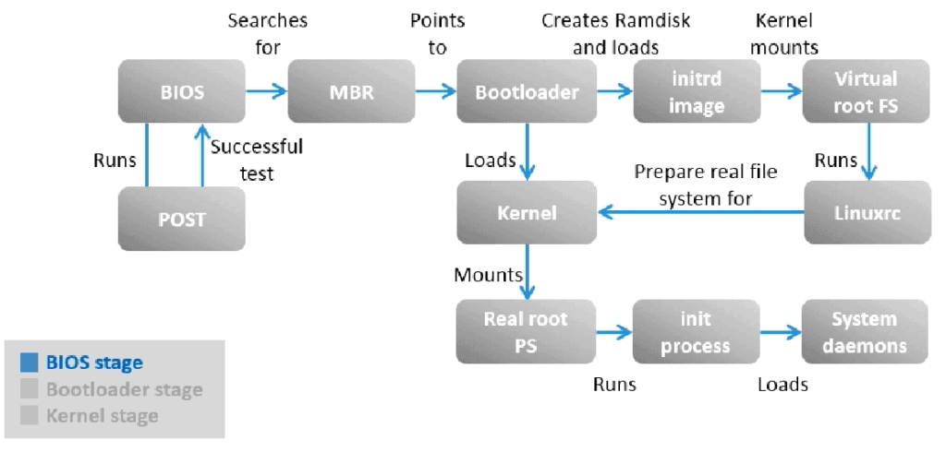

1. Proběhne Power On Self Test který zjistujě jestli jsou komponenty v počítači v pořádku pokud je vše takjak má být pokračuje se dál

* Počítač startuje v **real mode** kde má přístup k 1MB address memory. Neposkytuje memory protection, multitasking, nebo privilegia program. Jedná se o 16 bitový režim

1. Nejdříve se načte **Master Boot Record** (má velikost 512 bajtů) jeho hlavním úkolem je odkázat na bootloader který by v aktuálním režimu nebyl vidět, ten má za úkol zavést do paměti a spustit ho.s až 128 kde 4 jsou vyhrazené (takže 124). Záložní kopii tabulky ukládá na konci disku.
   1. Opustili způsob psaní na cilindy a přešli na blokové adresování. Přešlo se na UEFI na disku je speciální oddíl který je naformatovaný jako FAT32 obsahuje strukturu adresářu kde je zavaděč.
2. MBR načtě a sputí v dnešní době nejvíce používaný GRUB2 bootloader (GRUB1 spuší GRUB 1.5 který spouší GRUB2). Ten načítá filesystem z /boot adresáře (FAT, NTFS). Má take zaúkol načíst kernel do paměti a předat mu kontrolu and počítačem. Ten běží v real modu následně přepne do protected modu a pak znovu do real modu kvůli tomua aby mohl spustit kernel.

* S příchodm kernel se taky počítač přepíná do **protected mode**. 32 bitový režim. Dovoluje používat virtuální paměť, paging (způsob zprávy virtuální paměti, kde jednotka MMU převádí logické adresi na fyzické), bezpečný multitasking. Udržuje si zpětnou ompatibilitu s programam z real modu. Pracuje s priviligama. Ochrana paměti přiďeluje procesu určitou část programu tím zamezuje aby si mohly procesy zasahovat mimo vymezený prostot. Procesy se mouho navzájem ovlivňovat.
* Obsah obrázku kruh, text, snímek obrazovky, Grafika

  Popis byl vytvořen automaticky

1. Ve chvíli jak je načte kernel spouští init nebo system process který je první process a stará se o spouštění dalších procesů. Ten znovu od kernel přebírá kontrolu. Jádro spouští /sbin/init kde on inir nebo systemd se stará o ostaní.

* Pokud kernel běží v 64 bitové režimu, musí se ještě přepnout z protected modu do **long modu** který právě 64 bitový režim podporují. Systemd s prioritou 1 mountuje filesystem, má take přístu k /etc adresáři kde jsou konfigurační soubory například I system. Kde zjistí v jakém runlevelu má přihlásit například usera (5 desktop user graphic interface, 3 multi user server most likely set). Systemd spouští každy process v jednom z různých režimů podle toho jak velké mají oprávnění.

## Souborový system

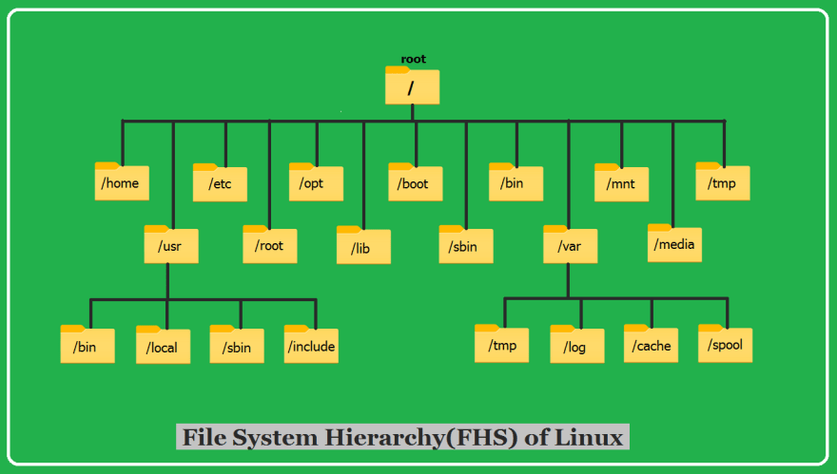

1. / nebo /root … jedná se o root user home složku která je oddělená od ostatních userů
2. /home … obsahuje home složku non-root userů
3. /bin (stands for binaries) … executables pro nejvíce základní user komandy (všechny složky jsou použitelné v celém systému) (skladají se z 0 a 1 jednodužší pro počítač)
4. /sbin (systém binaries) … základní systémové binaries, programy které admin mohl použít (potřebuje superuser privilages)
5. /lib, /lib32, /lib64, /ibx32 … základní sdílené knihovny které jsou spustitelné z /bin nebo /sbin
6. /usr (User System Resources) … obsahuje user binaries, jejich dokumentace, knihovny. Velká část dat je uložena právě zde. Je pro „user usable programs and data“. /user/bin obsahuje )plně všechny komandy na rozdíl od /bin které jich obsahují méně
7. /etc (et cetera) … místo kde se ukládají konfigurační soubory
8. /dev (device) … místo kde se vyskytují složky jako webkamera, klávesnice, hard disk. Sem mají přístup DRIVERY ne user.
9. /var (variable) … obsahuje složky do kterých systém zapisuje data během běhu jeho operací.
   1. /var/log … obsahuje log soubory
   2. /var/cache … obsahuje nakešované data z aplikačních programů
10. /tmp (temporary) … dočasné zdroje potřebné pro nějaké procesy které je potřebují pouze dočasně
11. /media (removable media) … obsahuj podadresáře kde jsou removable media vloženy a mounted. Například pokud vložím CD adresář se automaticky vytvoří a můžete následně přistoupit k obsahu z CD.